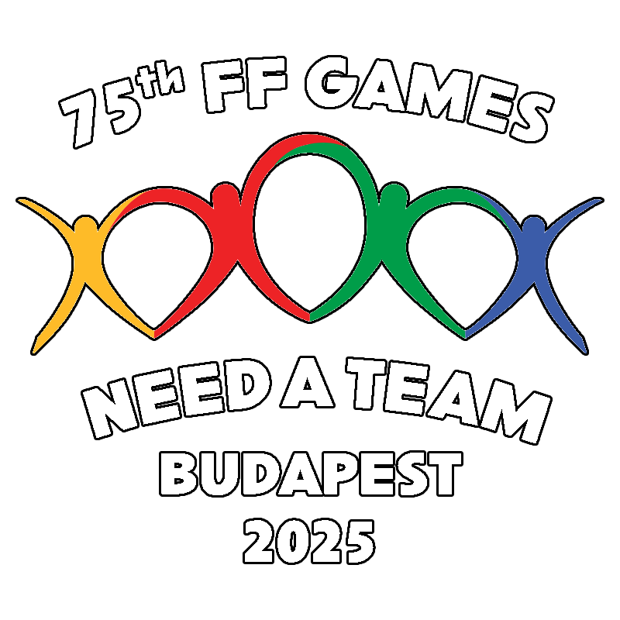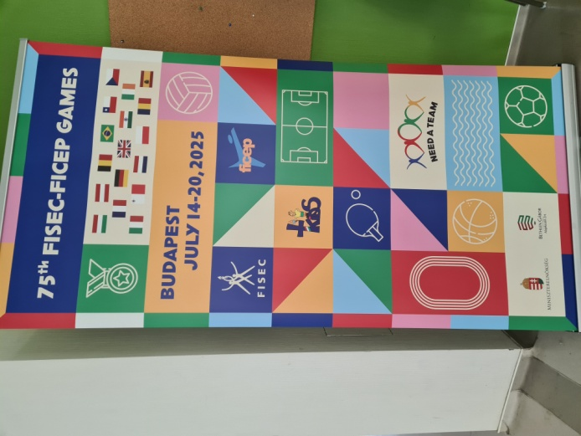

NEED A TEAM - das Motto der diesjährigen ficep/fisec Spiele in Budapest erwies sich insbesondere für die Gruppe der Schwimmerinnen und Schwimmer als zutreffend.

Sportartübergreifend unterstützte man sich immer und überall. Sei es bei der An- und Abreise, der Organisation, wo möglich akustisch bei den Wettbewerben der einzelnen Sportarten - eben Teamwork.

Waren in der Vergangenheit die Schwimmer froh und stolz über jede Endlaufteilnahme - das sind sie immer noch - so führte nun bereits im zweiten Jahr Teamarbeit zu noch nie dagewesenen Erfolgen. Zwölf Medaillen aus dem Jahr 2024 nach langer Zeit ohne einen einzigen der begehrten Plätze auf dem Siegertreppchen weckten quer durch die Republik Aufmerksamkeit und motivierten zu manchen Teilnahmen von Vereinen an DJK Maßnahmen auch mit ihren A-Kadern . Dennoch: erneut ein solches Ergebnis zu erreichen oder gar zu übertreffen stellte eine enorme Herausforderung dar. So konnten zum Beispiel fünf Aktive aus dem Bereich München nach Budapest fahren, weil ihr Verein letztendlich doch überzeugt werden konnte, bei ihnen auf einen Tag der Bayerischen Meisterschaften zu verzichten. Auch in Gelsenkirchen, wo bereits im Dezember die Trainingsplanung für den Sommer des Folgejahres festgelegt wird, fand die Woche Berücksichtigung. In Saarbrücken konnten sich zwei Schwimmer und eine Schwimmerin mit den Leistungen des DJK Teams aus 2024 im Rücken mit ihrem Teilnahmewunsch durchsetzen und der Berufung in die DJK Auswahl durch die Bundesfachwartin folgen.

Zwei Trainingstage vor Ort zur Muskulaturaktivierung nach der langen Anreise und zur Vorbereitung der Staffelablösungen jeweils am Vormittag und nachmittägliche Einheiten Mentaltraining dienten zur allgemeinen Einstimmung und zur Teambildung. Maßnahmen, die ebenso aufgingen wie die Festlegung der Starts in den Einzel- und Staffelwettbewerben gemäß den Regeln bei diesem Wettkampf - immerhin die Weltmeisterschaften der katholischen Sportverbände für 15- bis 17 jährige Aktiven.

Die gemeinsame Rückreise funktionierte ebenfalls reibungsfrei . Die insgesamt 47 Medaillen der Schwimmfachschaft führten nicht zu Übergepäck, da sie sich auf die nachstehenden Aktiven verteilen:

Einzelwettbewerbe:

Erik Iskakov Gold 400 m Lagen

Gold 200 m Brust

Gold 100 m Brust

Silber 400 m Freistil (1/100 sec Rückstand auf 1.)

Oskar Damian Iskakov Gold 100 m Lagen

Gold 200 m Lagen

Silber 200 m Rücken

Silber 400 m Lagen

Meike Nora Wagner Gold 100 m Lagen

Gold 50 m Brust

Silber 100 m Brust

Silber 200 m Brust

Ben Luca Hellmers Gold 100 m Rücken

Gold 200 m Rücken

Silber 50 m Rücken

Anja Düker Gold 400 m Freistil

Bronze 200 m Freistil

Magdalena Kaltenecker Silber 400 m Lagen

Silber 50 m Brust

Silber 200 m Lagen

Silber 50 m Rücken

Amelie Gebert Bronze 200 m Rücken

Eleonora Heim Bronze 200 m Schmetterling

Staffelwettbewerbe:

Bronze 4 x 100 m Freistil m: Elias Kruck, Niklas Cherkashyn, Leonard Meier, Oskar Iskakov

Gold 4 x 50 m Freistil mixed: Erik Iskakov, Meike Wagner, Amelie Gebert, Ben Hellmers

Bronze 4 x 100 m Lagen w: Amelie Gebert, Meike Wagner, Magdalena Kaltenecker, Anja Düker

Silber 4 x 100 m Lagen m: Ben Luca Hellmers, Erik Iskakov, Elias Kruck, Oskar Iskakov

Teamwettkampf am Samstag:

Bronzemedaille für das Team aus Magdalena Kaltenecker, Anja Düker, Meike Wagner, Amelie Gebert

Silbermedaille für das Team aus Erik Iskakov, Ben Luca Hellmers, Oskar Iskakov, Elias Kruck

ficep/fisec Rekord:

Erik Iskakov stellte über 100 m Brust im Teamwettkampf am Samstag einen neuen ficep/fisec Rekord über 100 m Brust auf, indem die alte Bestzeit von Lucas ROJAS MARCHANT aus CHILE (1:05,41 min) verbesserte auf 1:05,11 min.

Medailenspiegel Schwimmen DJK:

Gold Silber Bronze

11 12 6

*Bundesfachwartin Karin Stella und Bundestrainer Klaus Stella gratulieren und bedanken sich für den engagierten Einsatz ALLER.*

Alle Ergebnisse sind zu finden unter https://www.fisec.hu/swimming/

Offizielle Fotostrecke unter https://www.fisec.hu/photo-gallery/#IMG_0056

